SK ZLONICE
Vás zvou
16.12.2017
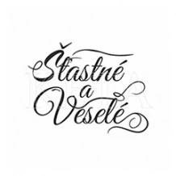
ve 20:00 hodin
Sokolovna ZLONICE

VÁNOCNÍ ZÁBAVA

Tombola Vstup: 80,-
Hraje:

